Cvičenia k textom 1.ročník

* Прочитайте ещё раз тексты "У Димы в гостях".
* Скажите, что находится на картинках?
* 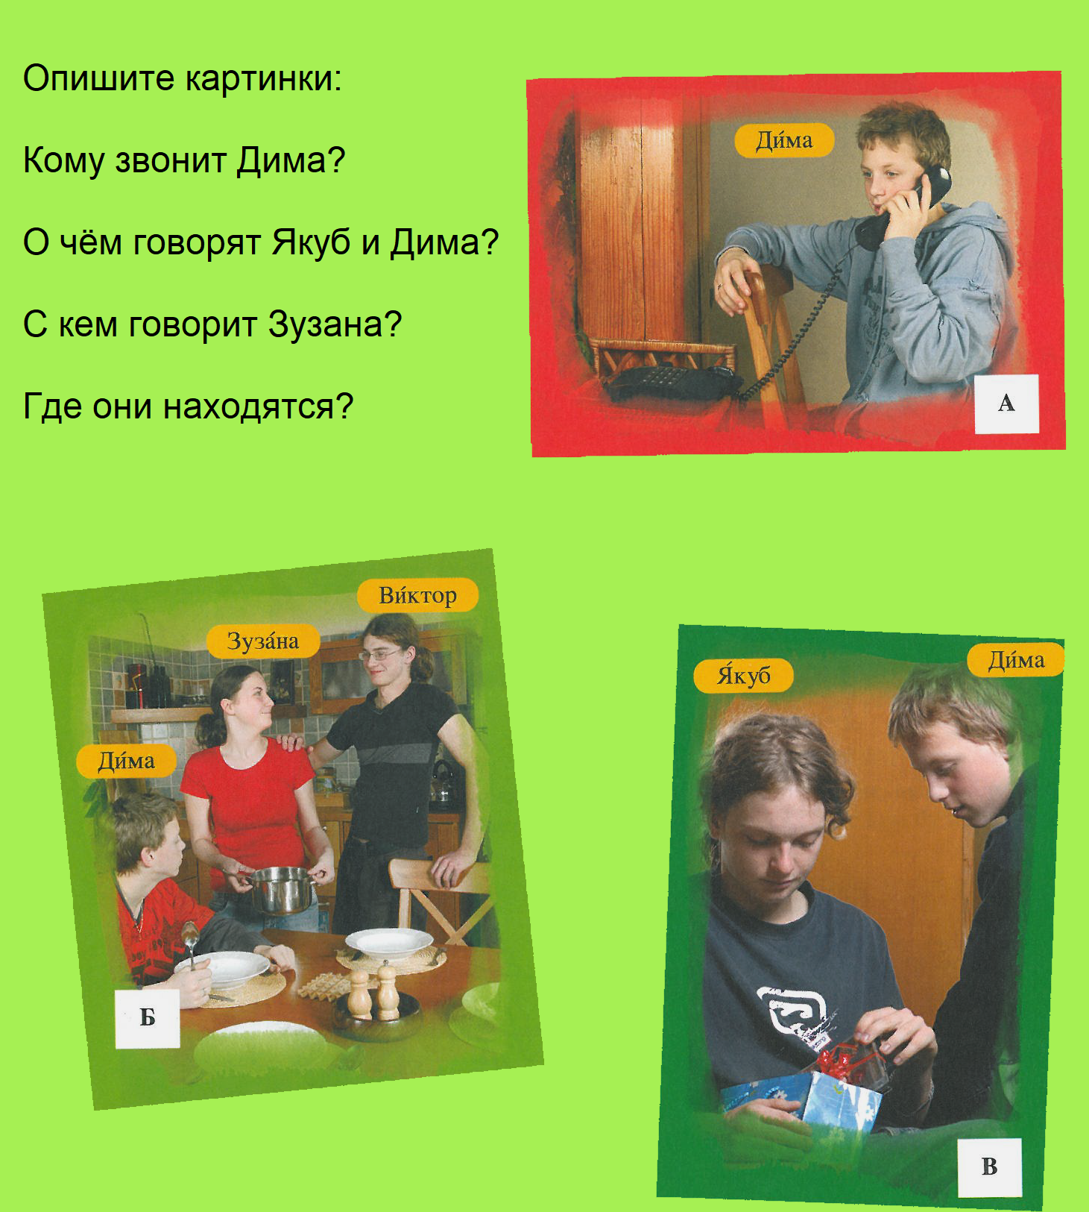За помощи текста ответьте на вопросы!
* Какой праздник праздновал Дима?
* Кого пригласил Дима в гости?
* Какие подарки получил Дима?